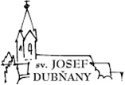
ROZPIS - VÁNOCE V KOSTELE
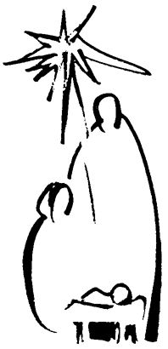
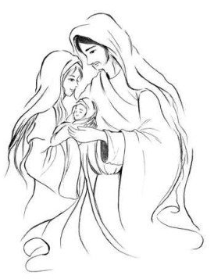
23. 12.
Při mši svaté 10:30 přinesení Betlémského světla skauty
24. 12.
16:00
Štědrovečerní mše svatá
zvláště pro rodiny s dětmi.
22:30
PŮLNOČNÍ
vigilie slavnosti NAROZENÍ PÁNĚ
25. 12.
SLAVNOST NAROZENÍ PÁNĚ
7:30 / 10:30 mše svaté
26. 12
Sv. ŠTĚPÁNA prvomučedníka
7:30 mše svatá
27. 12.
SV. JANA apoštola a evangelisty
17:45 mše svatá s žehnáním vín.
Po skončení posezení na faře.
30. 12.
SVÁTEK SVATÉ RODINY
7:30 / 10:30 mše svaté
17:00
ZPÍVÁNÍ U JESLIČEK
31. 12.
16:00
Děkovná mše svatá na závěr roku.
Možnost ADORACE do 19:00.
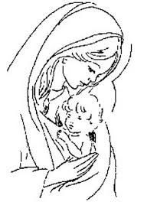
1. 1. 2019
MATKY BOŽÍ PANNY MARIE
NOVÝ ROK
7:30 / 10:30 mše svaté
4. 1.
17:45 mše svatá,
s žehnáním vody, kadidla a křídy.
Požehnání tříkrálovým koledníkům.
4. - 6. 1.
TŘÍKRÁLOVÁ SBÍRKA v Dubňanech
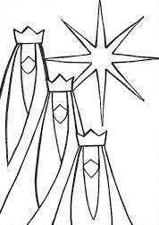
6. 1.
ZVĚSTOVÁNÍ PÁNĚ
7:30 / 10:30 mše svaté
15:00
TŘÍKRÁLOVÉ ODPOLEDNE

